D:\My Documents\PYRFOROI\pyrforos diaf.jpgΕΘΝΙΚΟ ΜΕΤΣΟΒΙΟ ΠΟΛΥΤΕΧΝΕΙΟ ΣΧΟΛΗ ΑΡΧΙΤΕΚΤΟΝΩΝ

**ΙΣΤΟΡΙΑ ΚΑΙ ΘΕΩΡΙΑ 7 ΙΣΤΟΡΙΑ ΤΗΣ ΤΕΧΝΗΣ**

**ΠΡΟΣΚΛΗΣΗ**

**Επανενεργοποίηση χώρων μέσα από την εικαστική ερμηνεία αρχειακού υλικού και συλλογικής μνήμης.**

Στα πλαίσια του μαθήματος, την **Δευτέρα 27 Απριλίου 2015 και ώρα 11.00** στο αμφιθέατρο Α2 , κτίριο Αβέρωφ θα παρουσιαστούν οι εικαστικές δράσεις καθώς και οι εμπειρίες από τον σχεδιασμό και την υλοποίηση των *sanatorio project, refuge project I & II* της ομάδας *artspirators.*

Τα παραπάνω projectπραγματοποιήθηκαν αντίστοιχα το 2011, το 2012, το 2013 και το 2014 σε χώρους ιδιαίτερης ιστορικής σημασίας, όπως ένα εγκαταλελειμμένο σανατόριο των αρχών του 20ου αιώνα στα Χάνια του Πηλίου και ένα υπόσκαφο αντιαεροπορικό καταφύγιο της περιόδου της γερμανικής κατοχής στον Αδάμαντα της Μήλου.

**Εισηγητές:** Μαρία Ανδρομάχη Χατζηνικολάου (εικαστικός καλλιτέχνης),

Κώστας Χριστόπουλος (εικαστικός καλλιτέχνης, θεωρητική υποστήριξη των project),

Δημήτρης Σκουρογιάννης (εικαστικός καλλιτέχνης)

Θα είναι χαρά μας να είστε όλοι εκεί

Η διδάσκουσα

Μελίτα Εμμανουήλ Καθηγήτρια ΕΜΠ

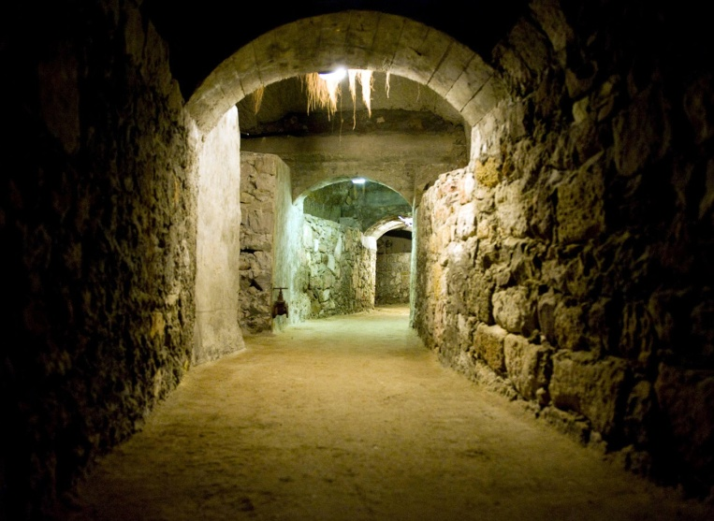

**Περισσότερες πληροφορίες μπορείτε να αναζητήσετε στους παρακάτω ιστότοπους:**

[**http://mariaadromachichatzinikolaou.blogspot.gr/**](http://mariaadromachichatzinikolaou.blogspot.gr/)

[**http://sanatorioproject.blogspot.gr/**](http://sanatorioproject.blogspot.gr/)

[**http://sanatorio-archives.blogspot.gr/**](http://sanatorio-archives.blogspot.gr/)

[**http://refugeproject.blogspot.gr/**](http://refugeproject.blogspot.gr/)

[**http://refugeproject2.blogspot.gr/**](http://refugeproject2.blogspot.gr/)

[**http://refugearchive.blogspot.gr/**](http://refugearchive.blogspot.gr/)